**商城图片尺寸汇总**

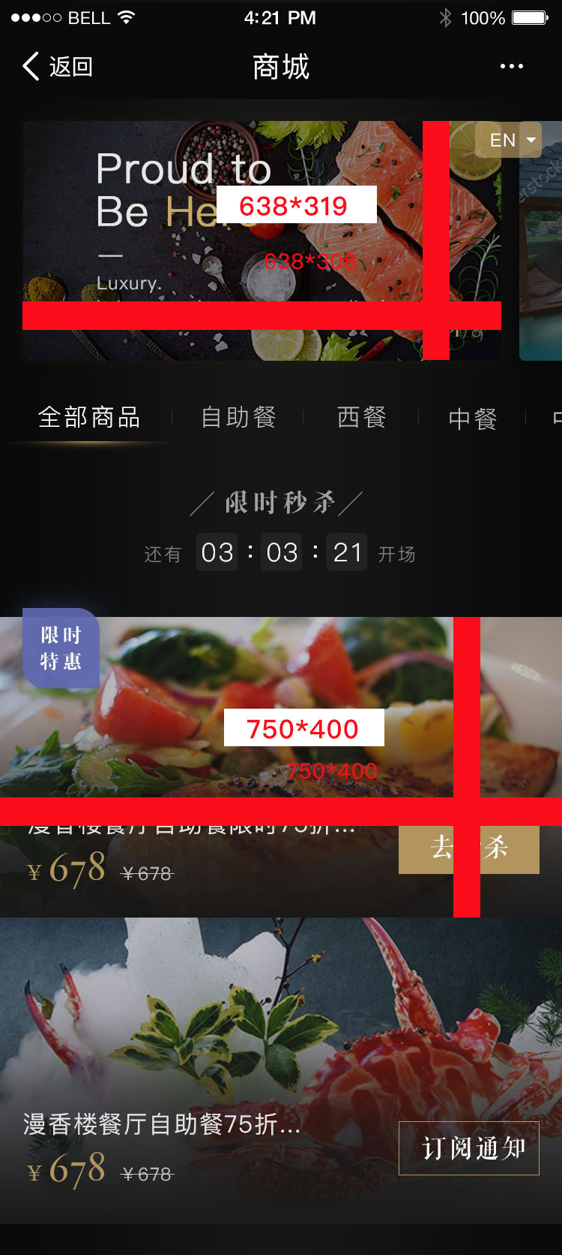

1. **首页**

**banner 638*319px**

**（2:1）**

**商品列表图 750*400px**

**（15:8）**

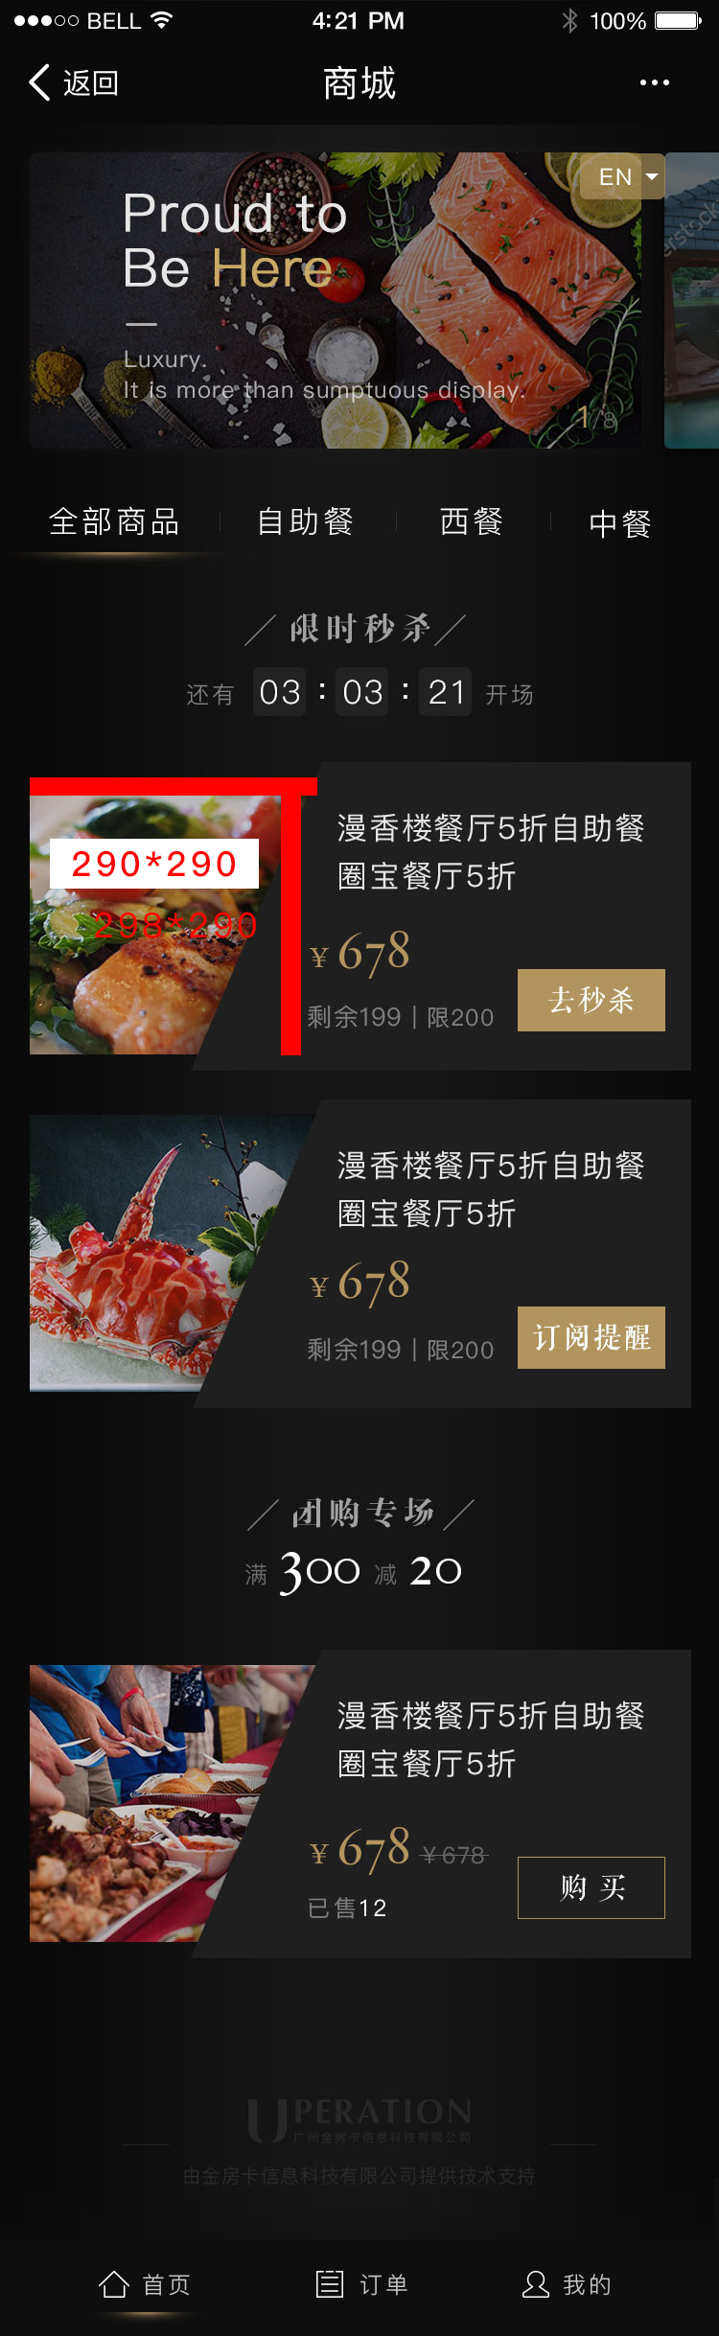

**首页2商品列表图290*290**

**（1:1）**

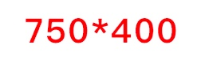

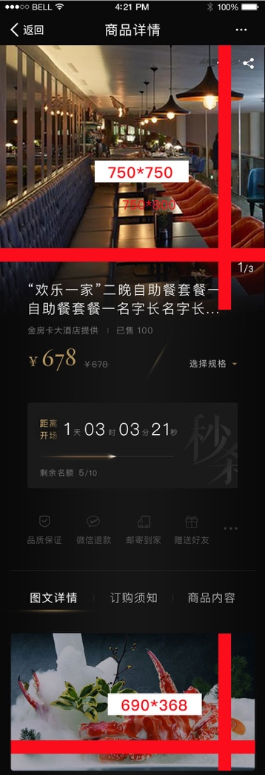**2.商品详情**

**轮播主图750*750px**

**（1:1）**

**图文详情图690*368px**

**（15:8）**

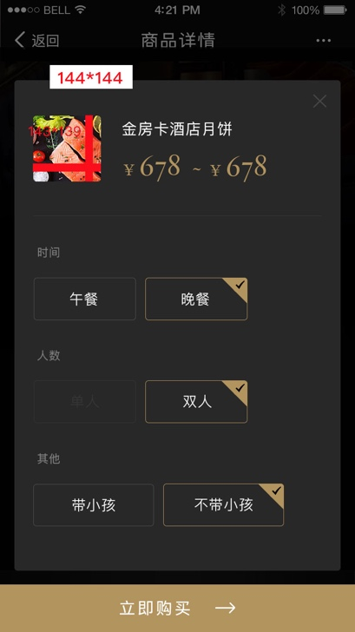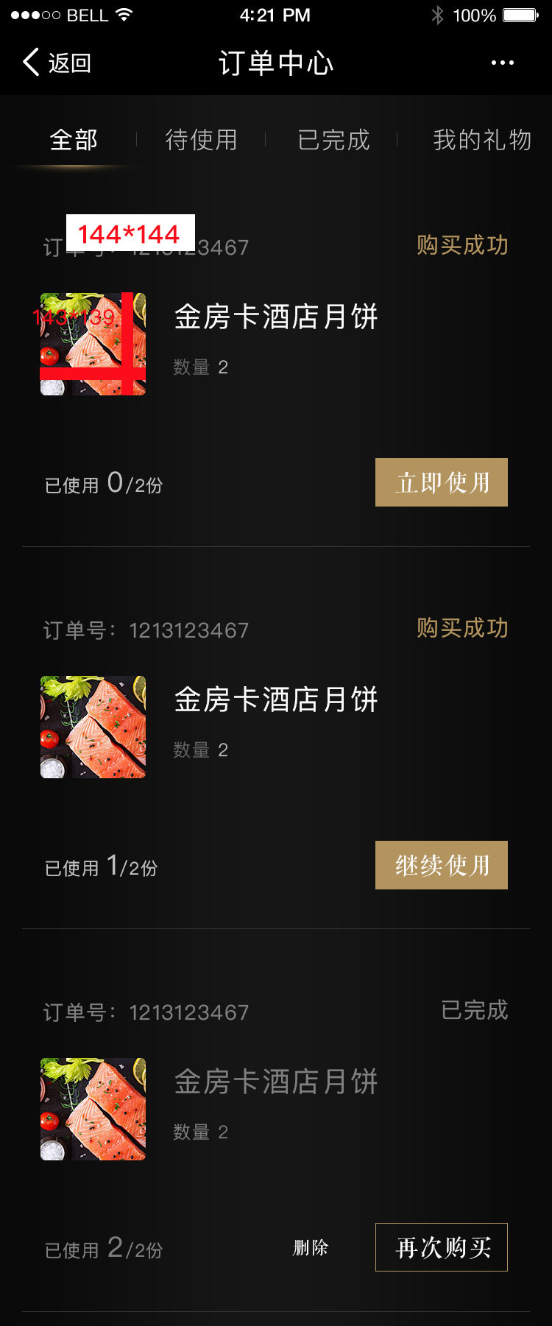

1. **选择弹窗页，**

**订单中心页**

**商品图144*144px**

**（1:1）**

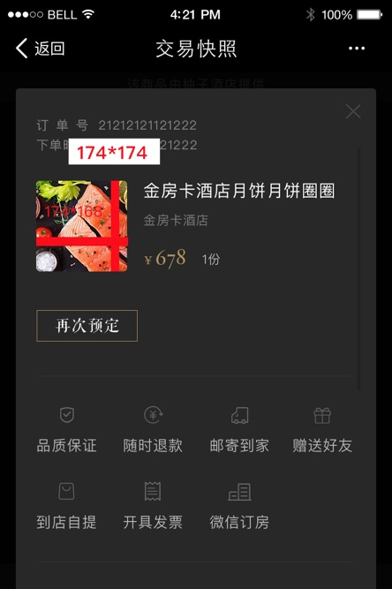

**4.交易快照页**

**商品图 174*174px**

**（1:1）**

**5.物流详情页 订单详情页**

**订单明细页**

**商品图 154*154px**

**（1:1）**

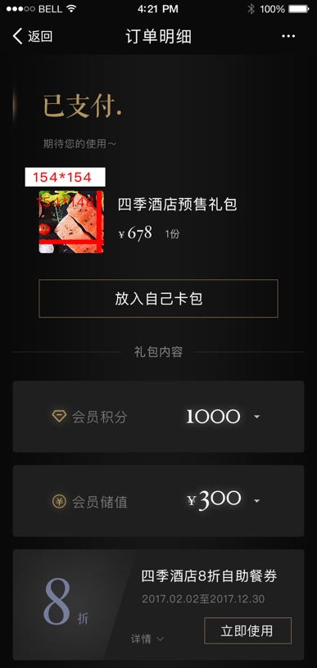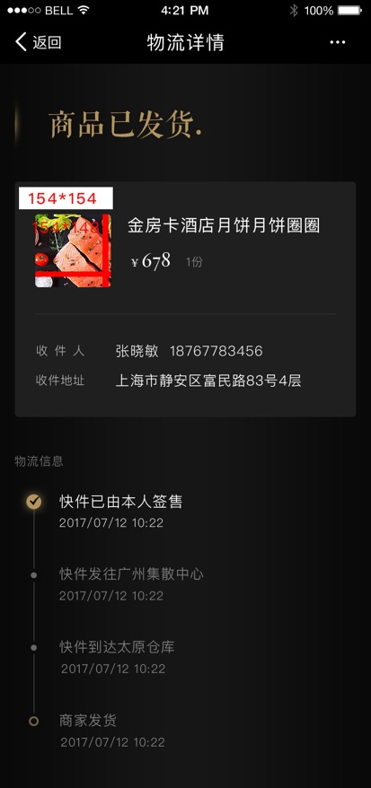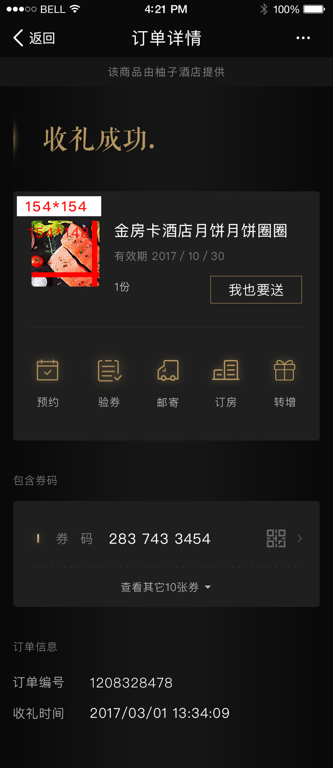

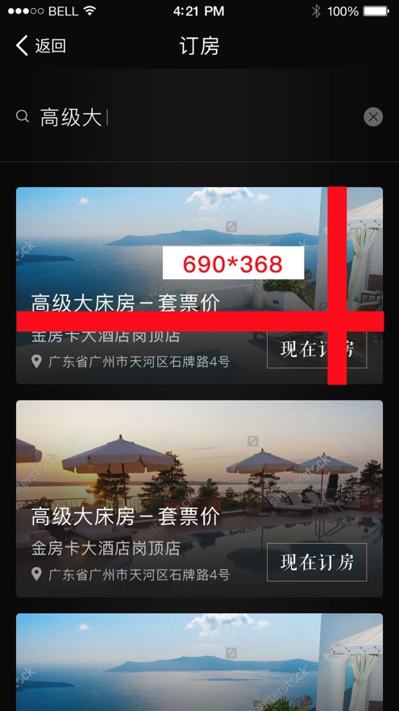

**6.现在订房页**

**房间列表图690*368px**

**（15:8）**

­

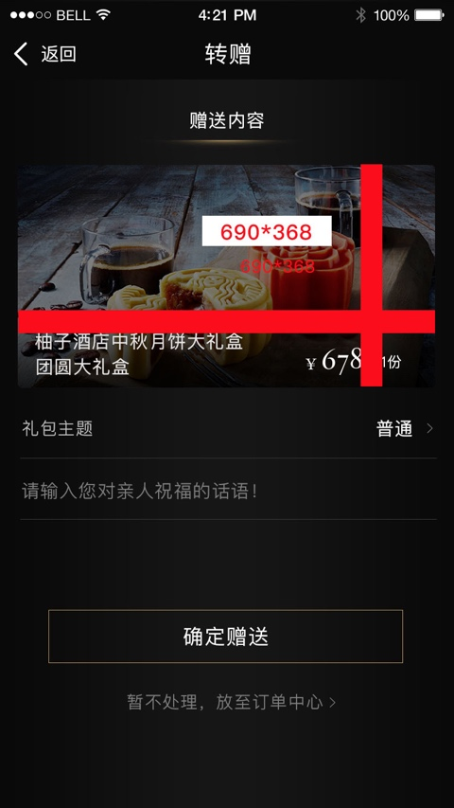

**7.转增好友页**

**商品图690*368px**

**（15:8）**

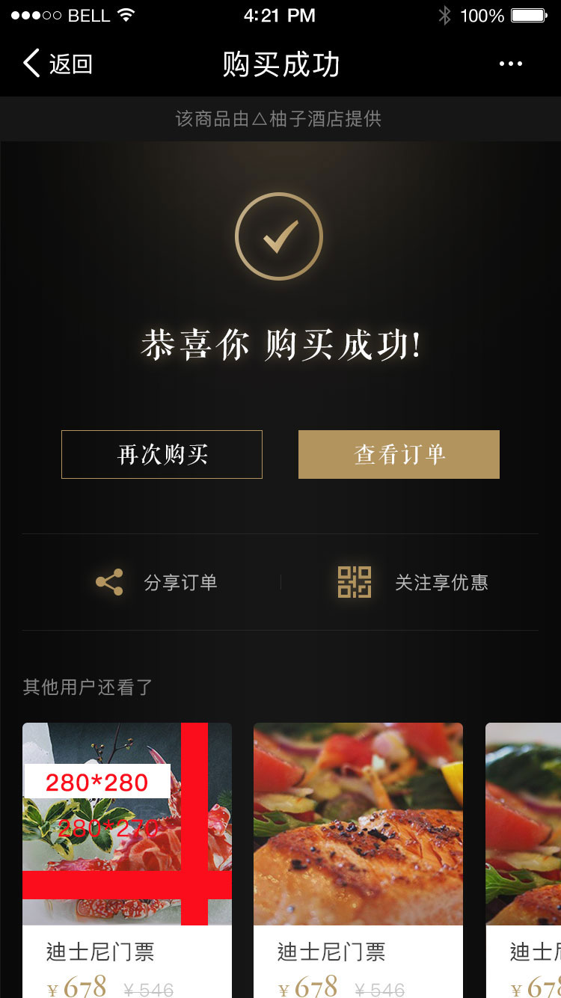

**8.购买成功页，转赠成功页**

**相关推荐**

**商品图280*280px**

**（1:1）**